**Министерство науки и высшего образования Российской Федерации**

федеральное государственное автономное образовательное учреждение высшего образования

**«НАЦИОНАЛЬНЫЙ ИССЛЕДОВАТЕЛЬСКИЙ УНИВЕРСИТЕТ ИТМО»**

**Отчет**

по лабораторной работе №6

по дисциплине «**Компьютерная геометрия и графика**»

Автор: Юрпалов С. Н.

Факультет: ИТиП

Группа: М33051



Санкт-Петербург 2022

Ход работы

1. **Эталон**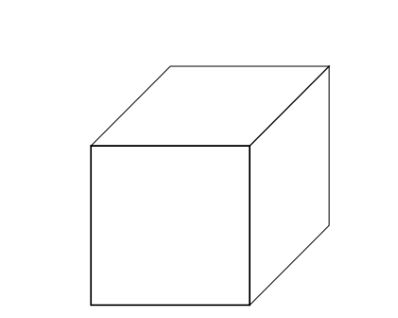Инвертируем ось Y в настройках редактора Inkscape, чтобы точка (0, 0) стала левым нижним углом согласно условию.

Построим фигуру с помощью трансформаций:

Все параметры трансформаций указаны на скриншотах.  
  
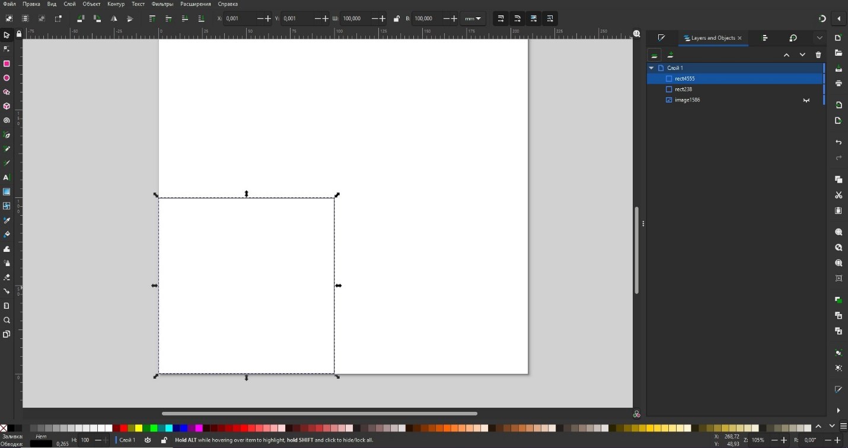  
  
  
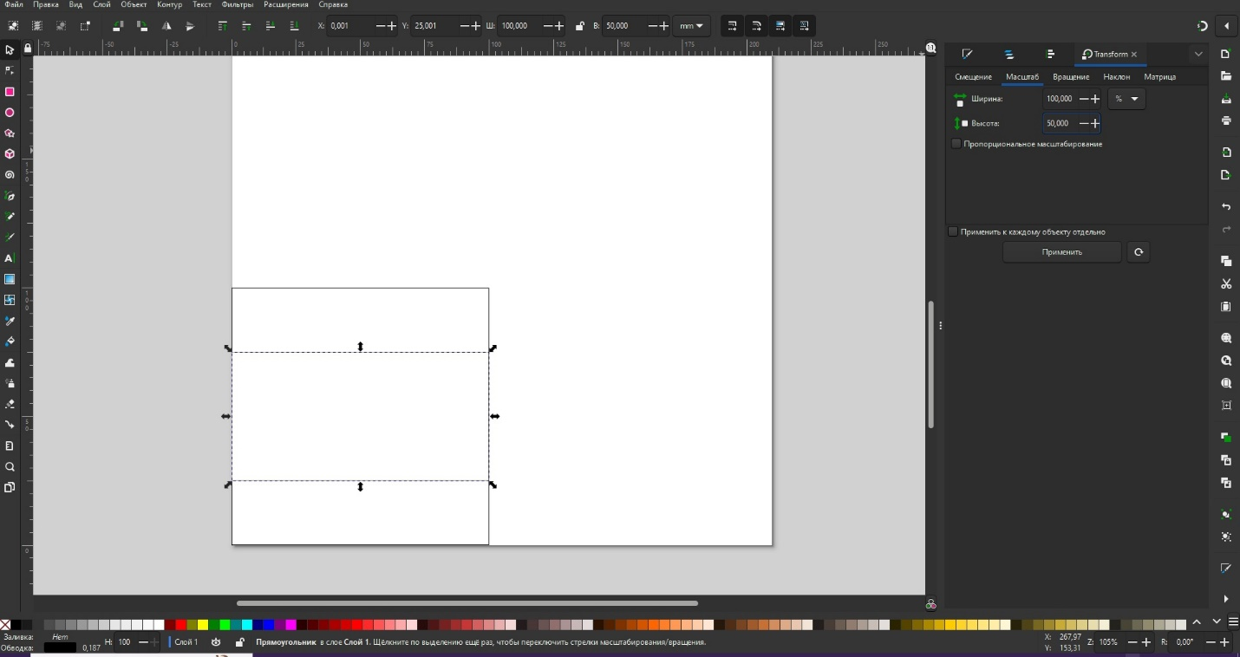  
  
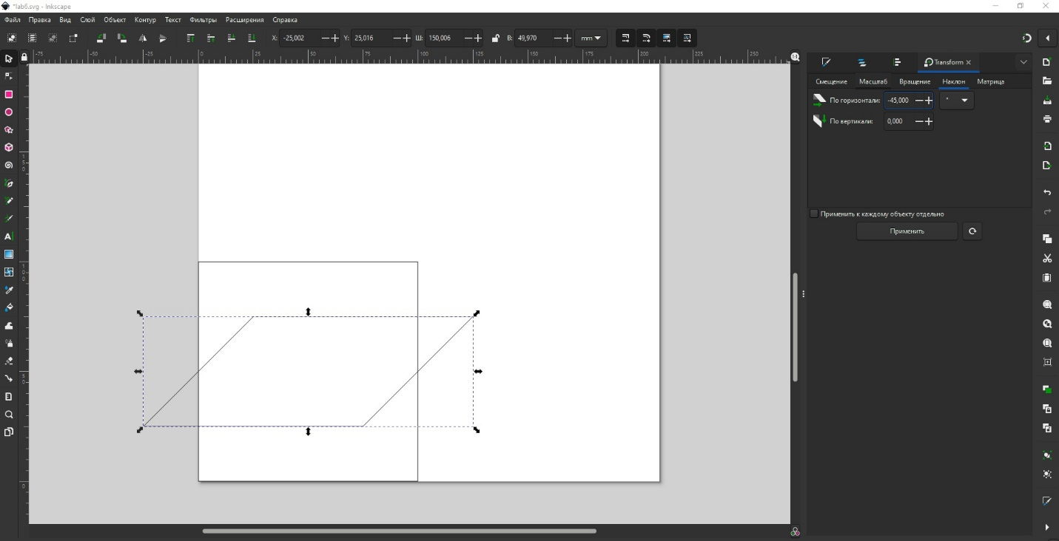  
  
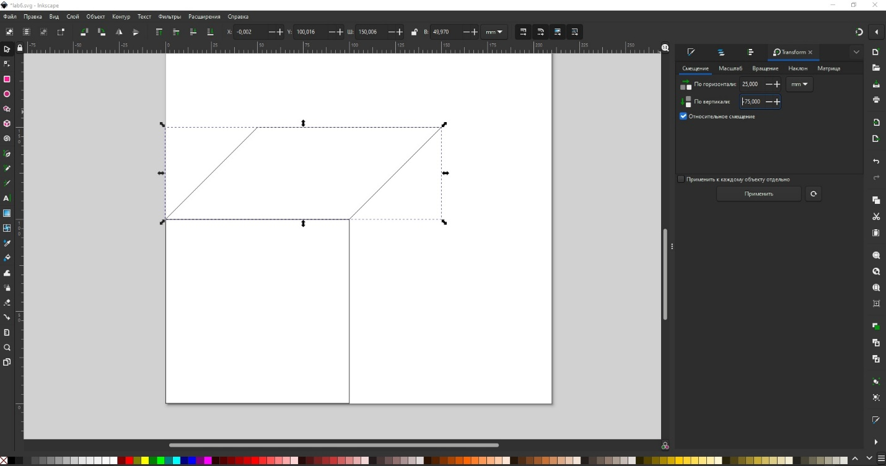  
  
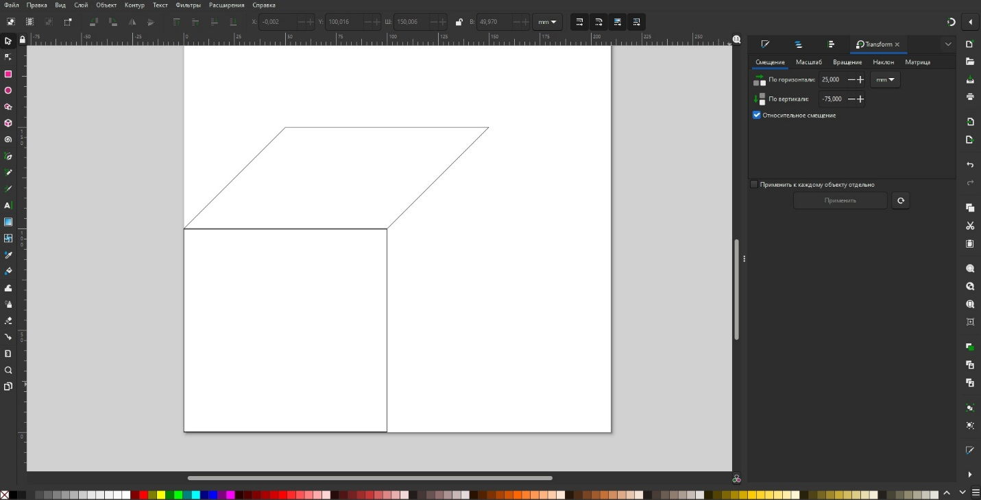  
  
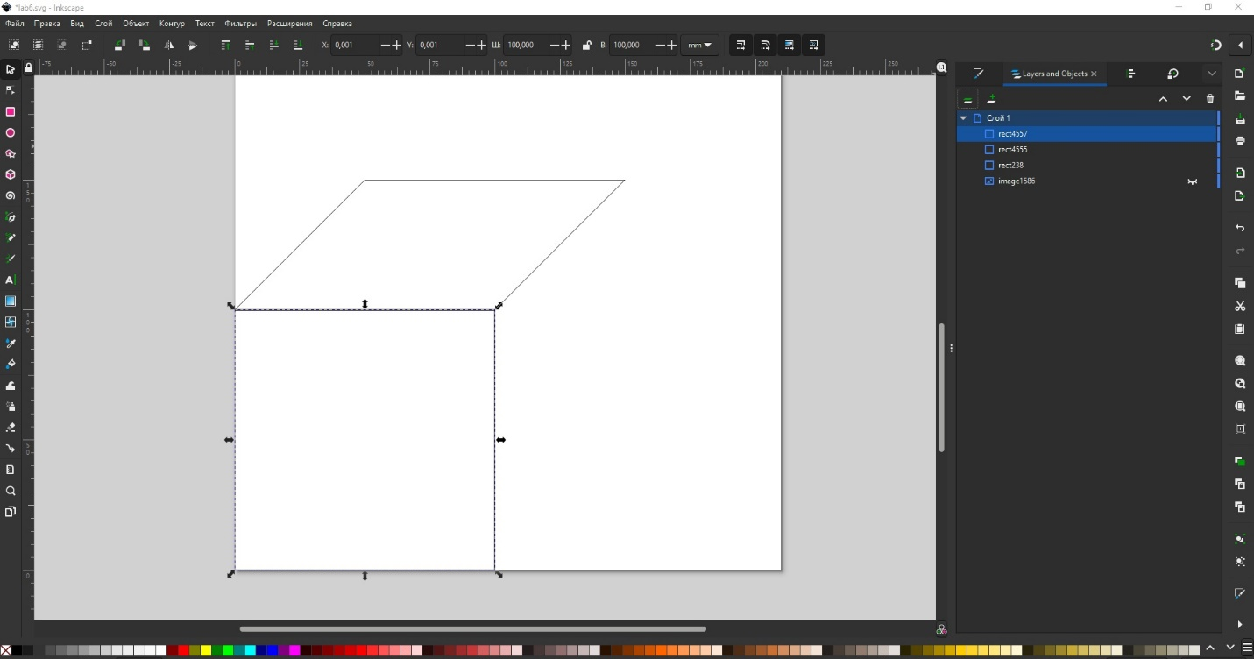  
  
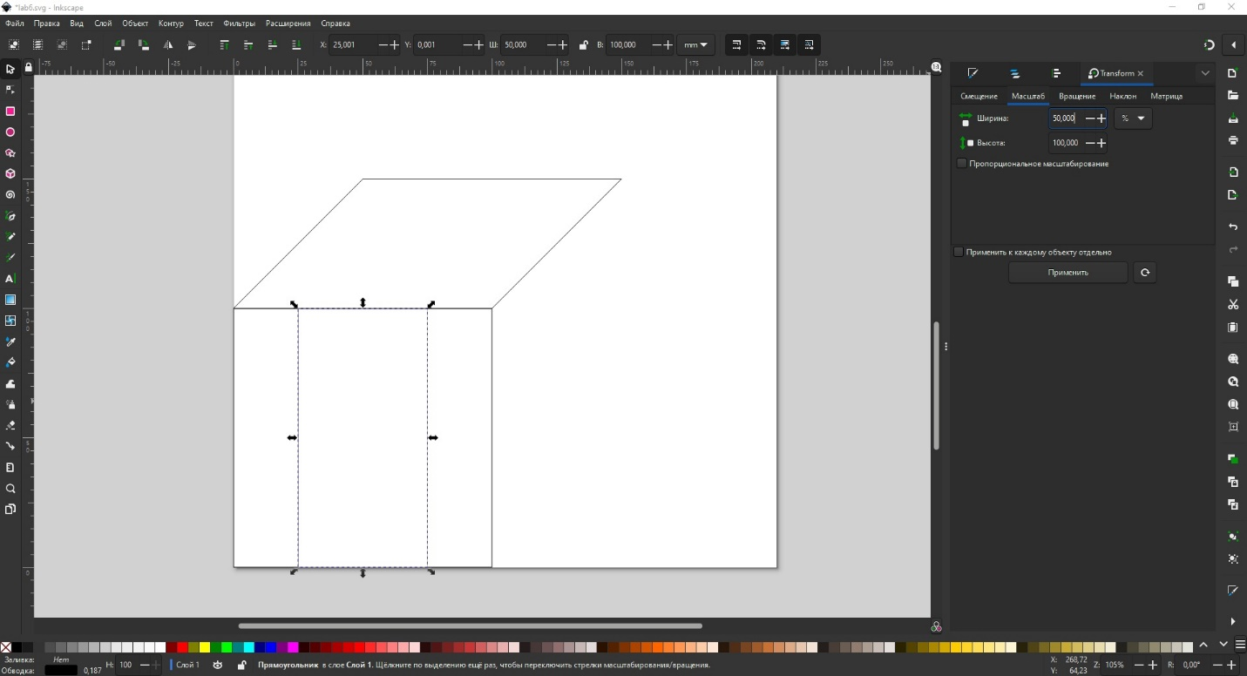  
  
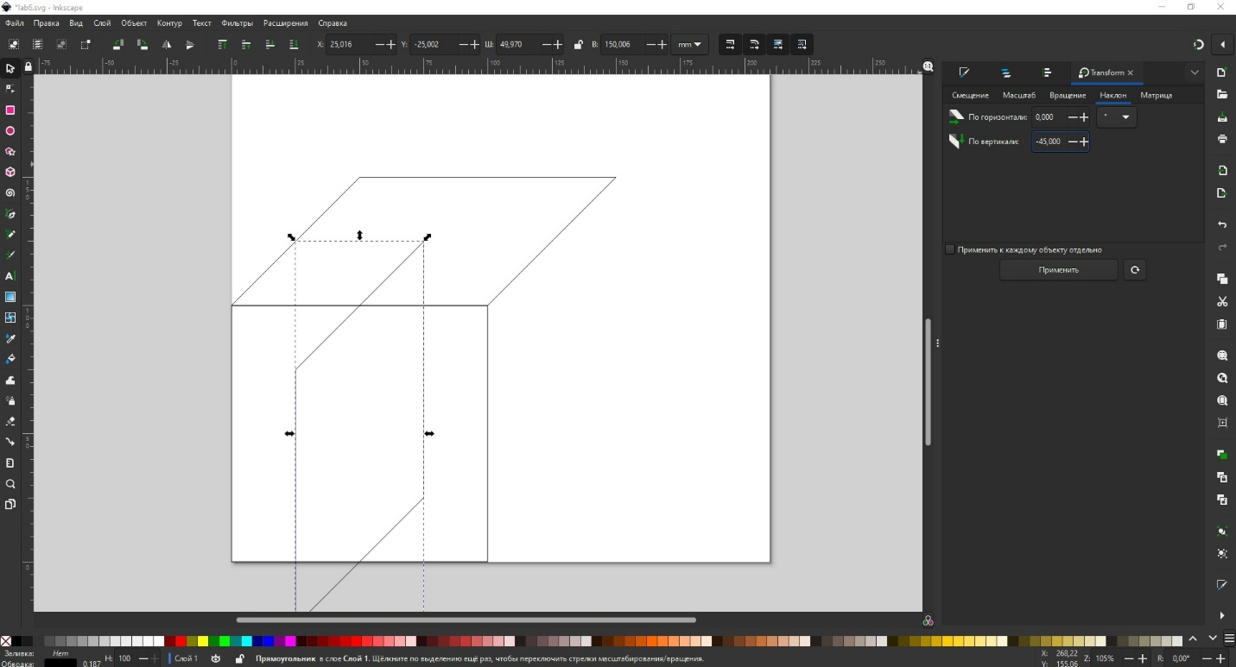  
  
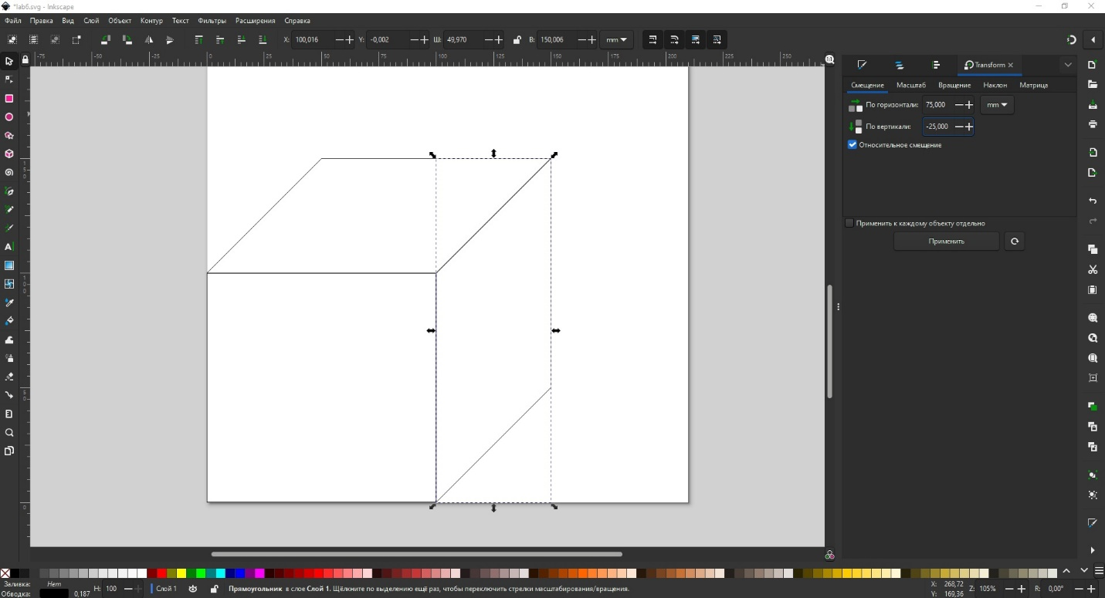  
  
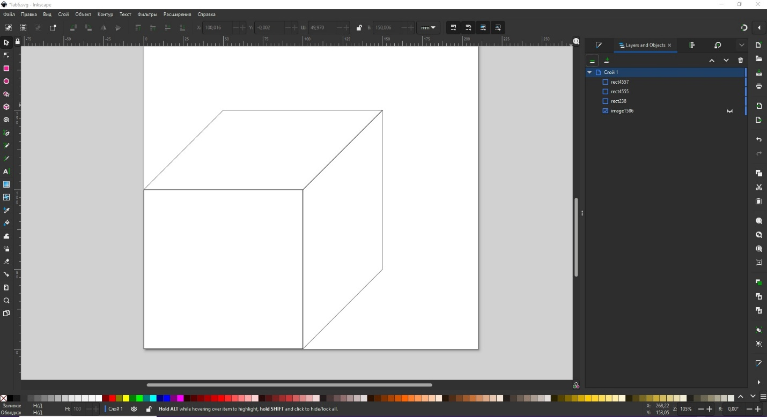

Построим фигугу с помощью матриц для аффинных преобразований.

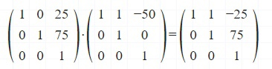

В данном выражении:  
Первая матрица характеризует финальный сдвиг вправо по X на 25mm и вверх по Y на 75mm (т.к. ось абсцисс у меня инвертирована, в матрицу значение вносится со знаком плюс);   
Вторая матрица характеризует наклон на -45 градусов по горизонтальной оси. По правилам Inkscape в качестве tg угла поворота указываем 1 (направление сдвига в положительном направлении оси X). Также нам необходимо учесть автоматический сдвиг Inkscape при применении операции через матрицу на 25mm вправо по оси X и сдвиг Inkscape при применении операции через трансформацию на 25mm влево по оси X из предыдущего пункта, т.о. в ячейке сдвига по X необходимо указать -50mm.  
  
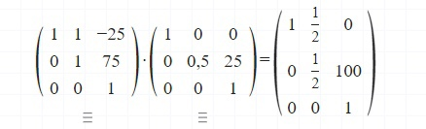  
  
В данном выражении:  
Первая матрица получена из предыдущего шага.   
Вторая матрица характеризует масштабирование высоты на 50%. По правилам Inkscape необходимо учесть сдвиг на 25mm вверх при применении операции через трансформацию, т.о. в ячейке сдвига по Y необходимо указать -25mm.  
  
Применим полученную матрицу на копию исходного квадрата.   
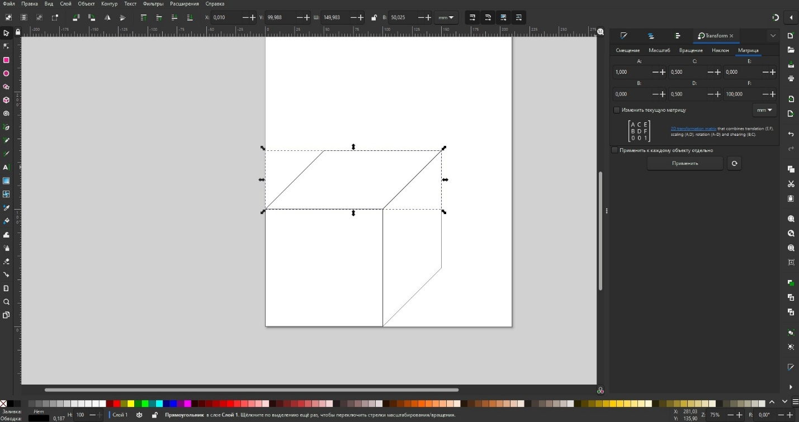  
  
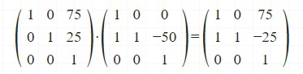  
  
В данном выражении:  
Первая матрица характеризует финальный сдвиг вправо по X на 75mm и вверх по Y на 25mm (т.к. ось абсцисс у меня инвертирована, в матрицу значение вносится со знаком плюс);   
Вторая матрица характеризует наклон на -45 градусов по вертикальной оси. По правилам Inkscape в качестве tg угла поворота указываем 1 (направление сдвига в положительном направлении оси Y). Также нам необходимо учесть автоматический сдвиг Inkscape при применении операции через матрицу на 25mm вверх по оси Y и сдвиг Inkscape при применении операции через трансформацию на 25mm вниз по оси Y из предыдущего пункта, т.о. в ячейке сдвига по Y необходимо указать -50mm.  
  
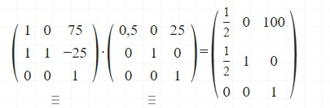  
В данном выражении:  
В данном выражении:  
Первая матрица получена из предыдущего шага.   
Вторая матрица характеризует масштабирование ширины на 50%. По правилам Inkscape необходимо учесть сдвиг на 25mm вправо при применении операции через трансформацию, т.о. в ячейке сдвига по X необходимо указать 25mm.  
  
Применим полученную матрицу на копию исходного квадрата.  
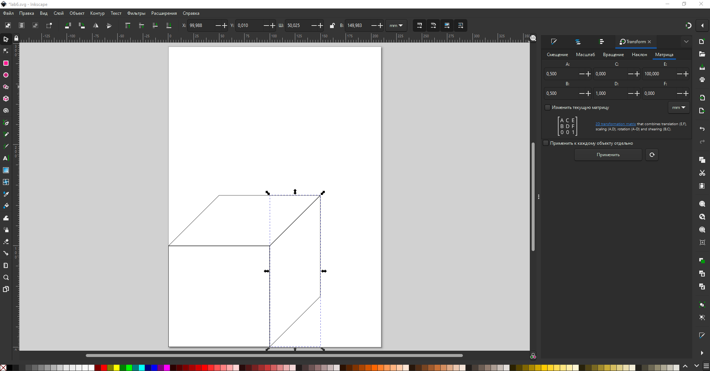

1. **Эталон**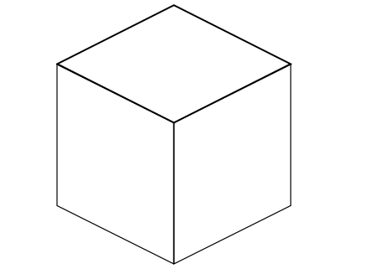

Инвертируем ось Y в настройках редактора Inkscape, чтобы точка (0, 0) стала левым нижним углом согласно условию.  
  
В данном задании, исходя из условия, положим, что углы в центре эталона равны 120 градусам. Тогда ширина боковой грани в ПДСК равна 86,6mm из прямоугольного треугольника, а углы грани, не равные центральному, равны 60, изходя из свойств параллелограмма. Используем эти данные для построения.

Построим фигуру с помощью трансформаций

Все параметры трансформаций указаны на скриншотах.

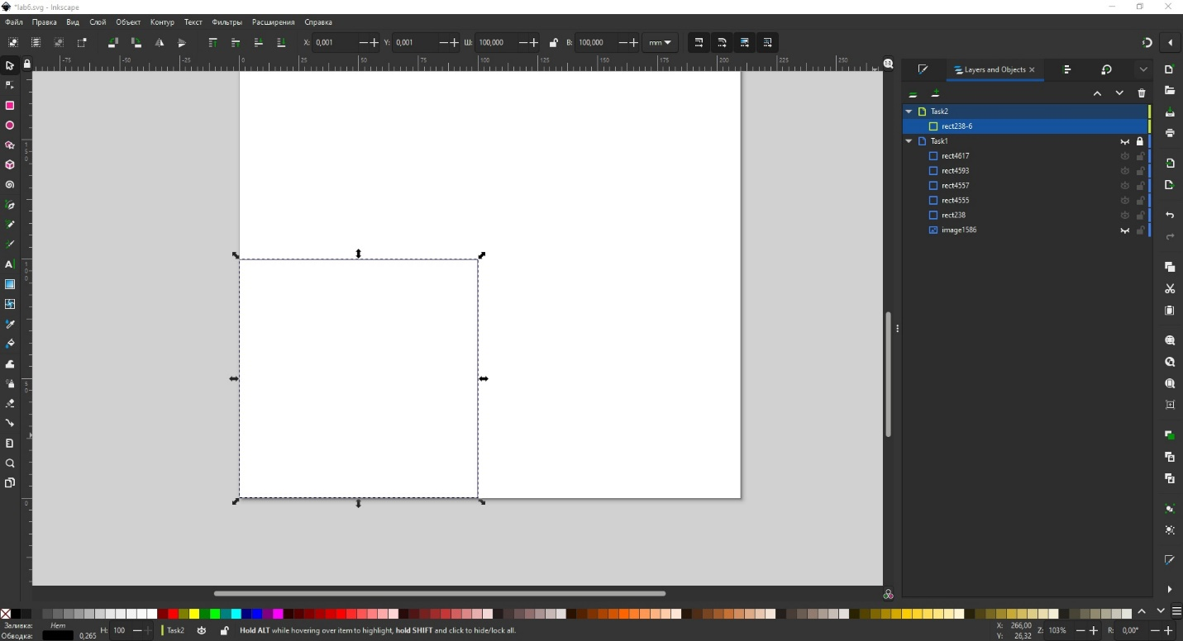

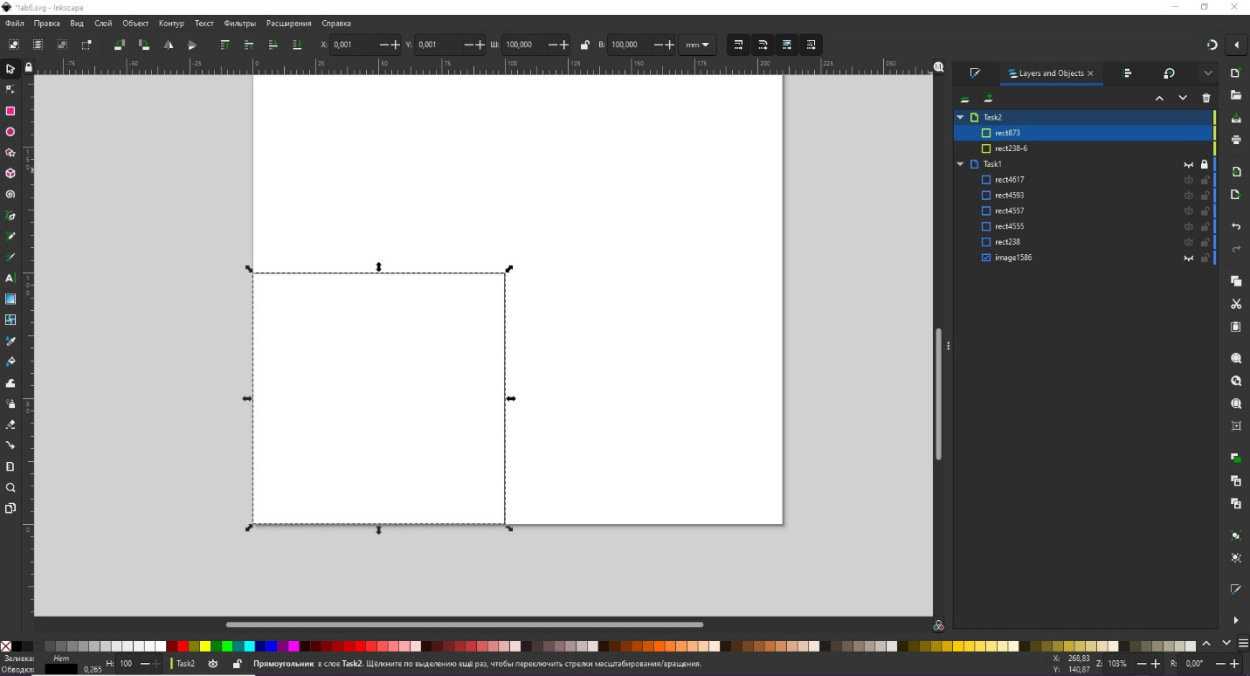

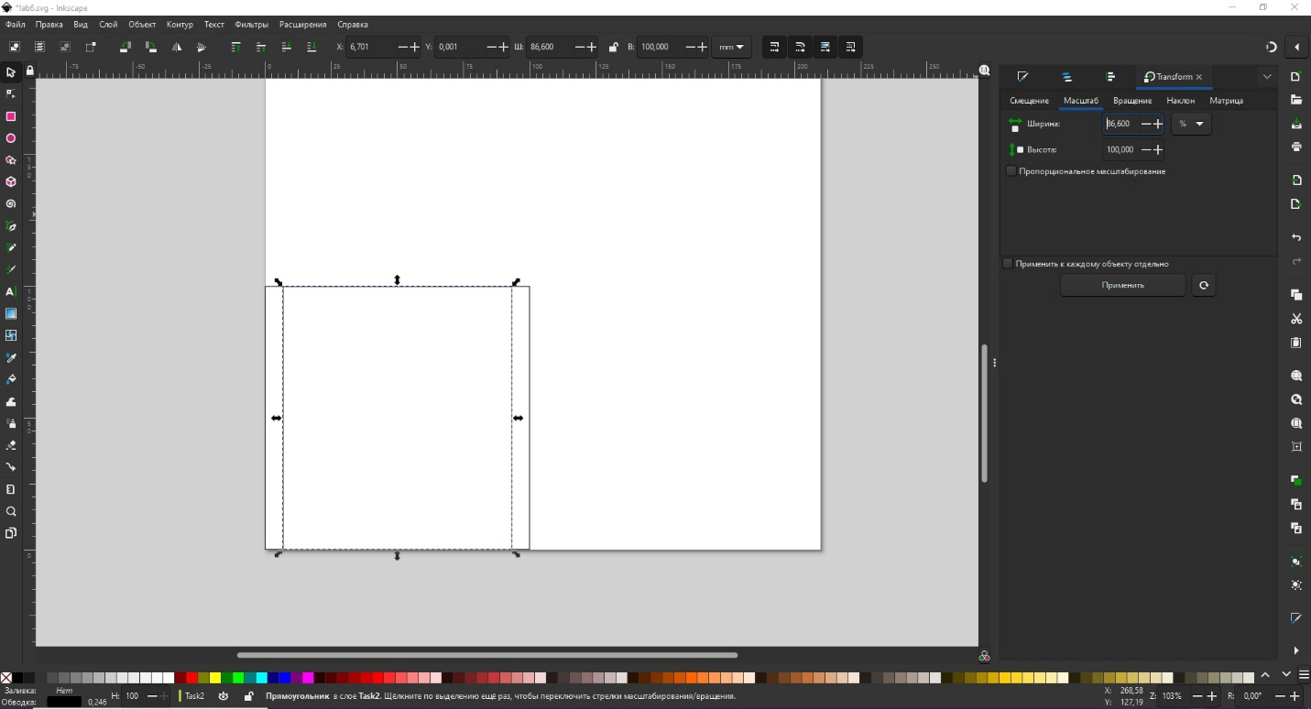

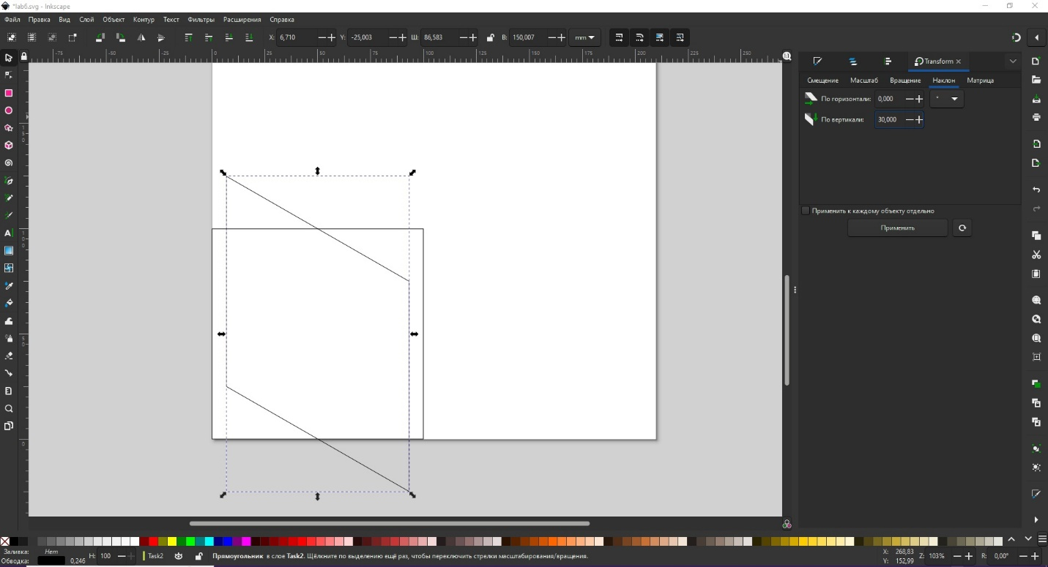

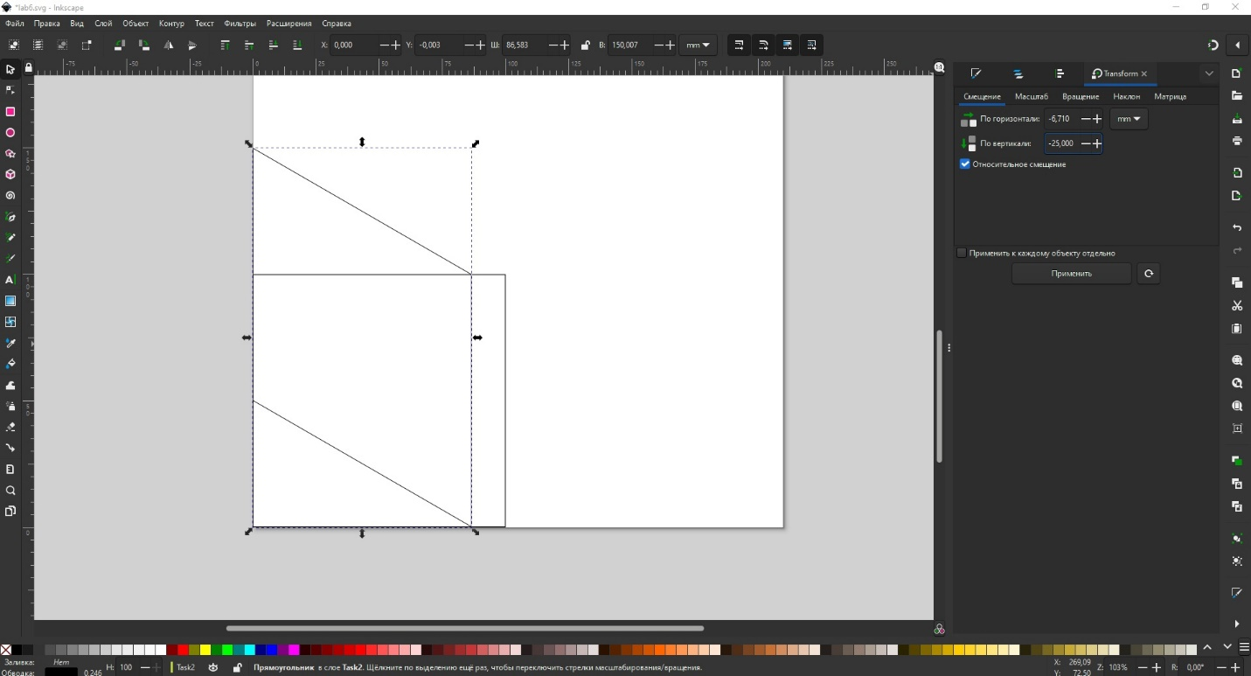

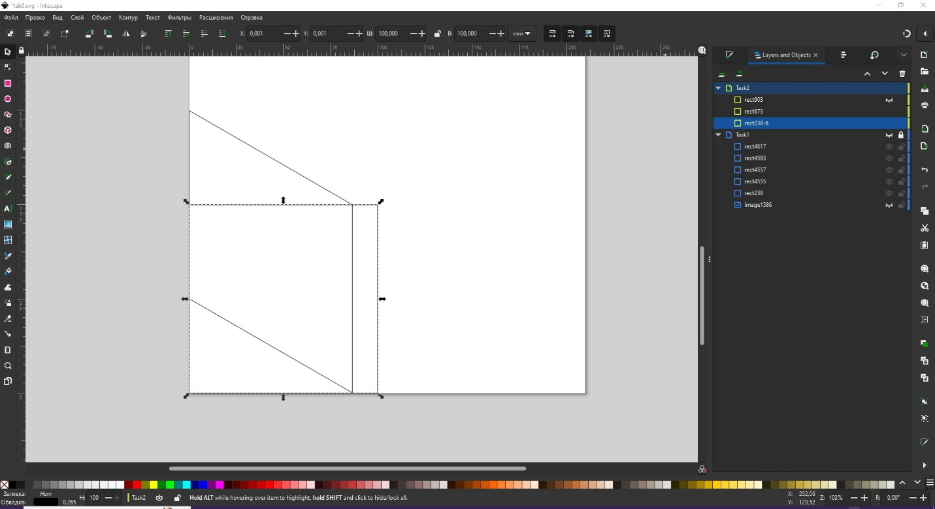

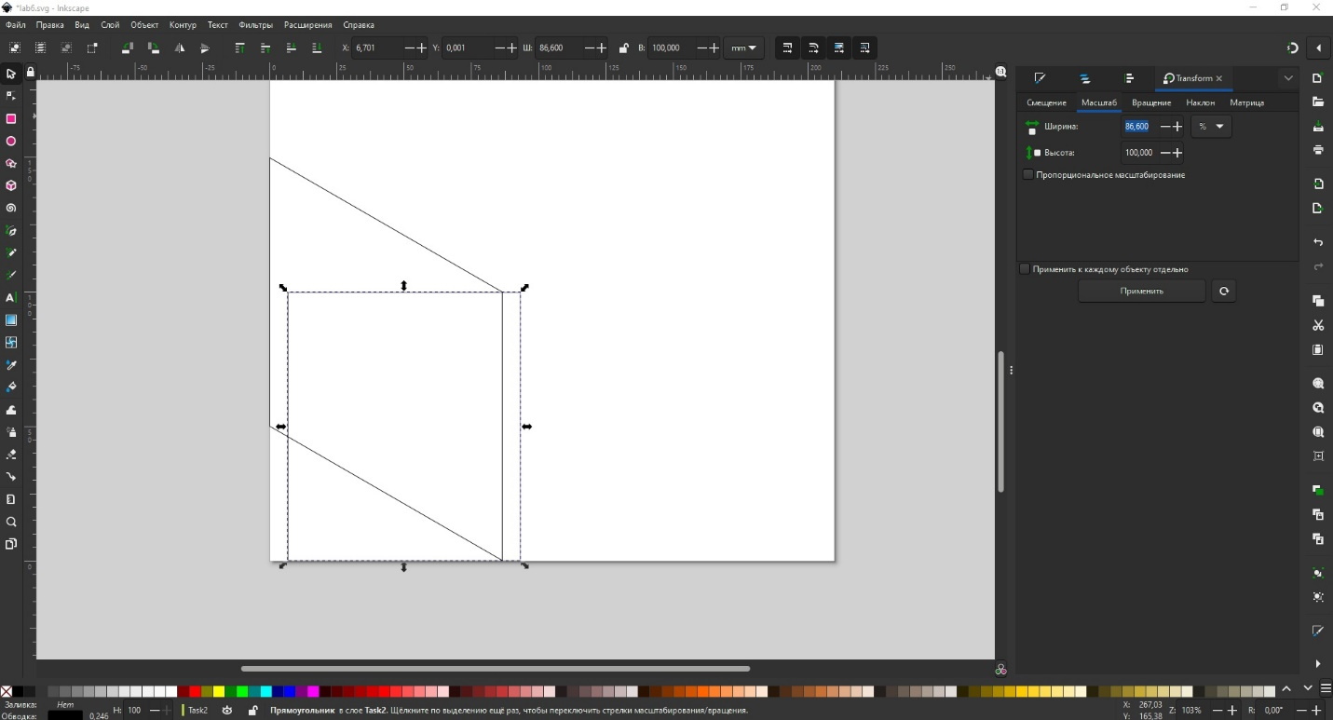

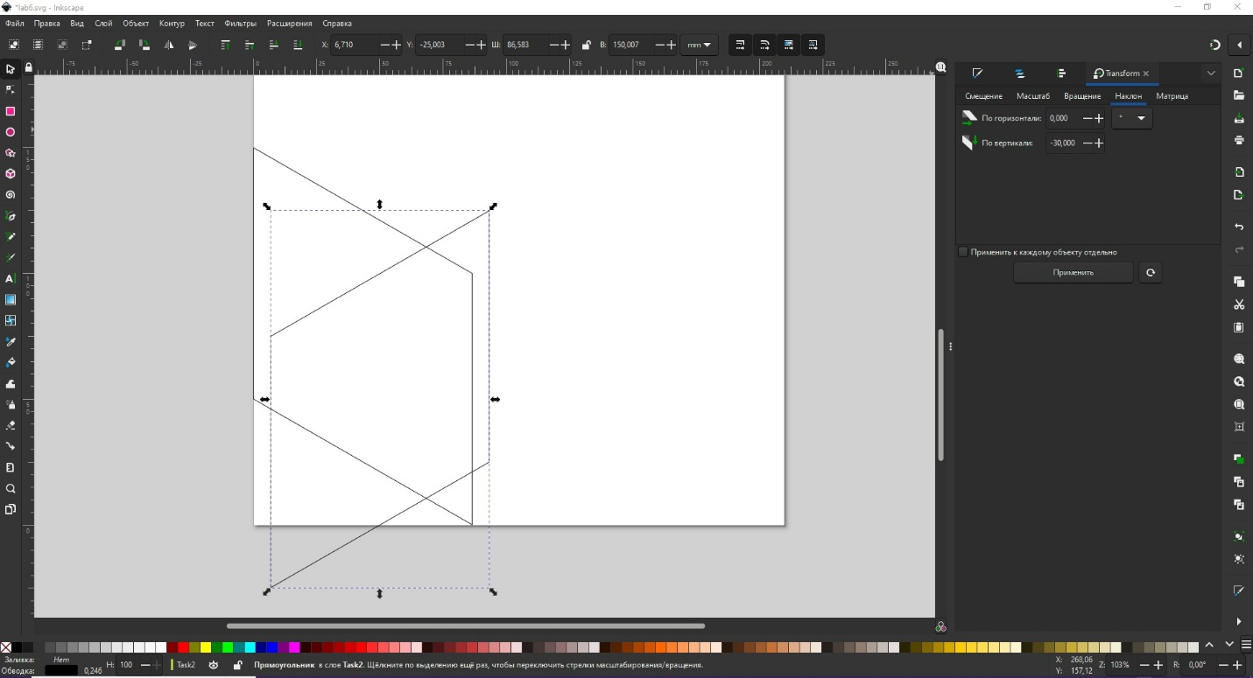

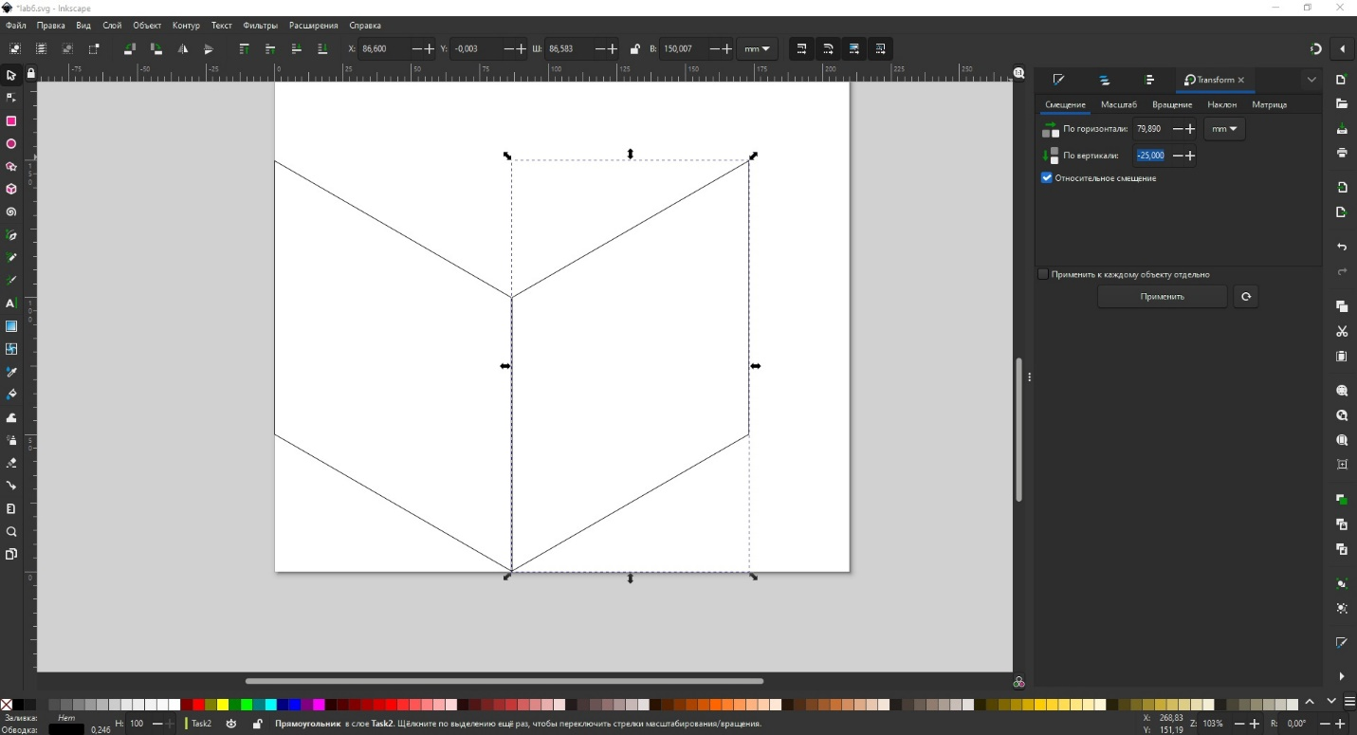

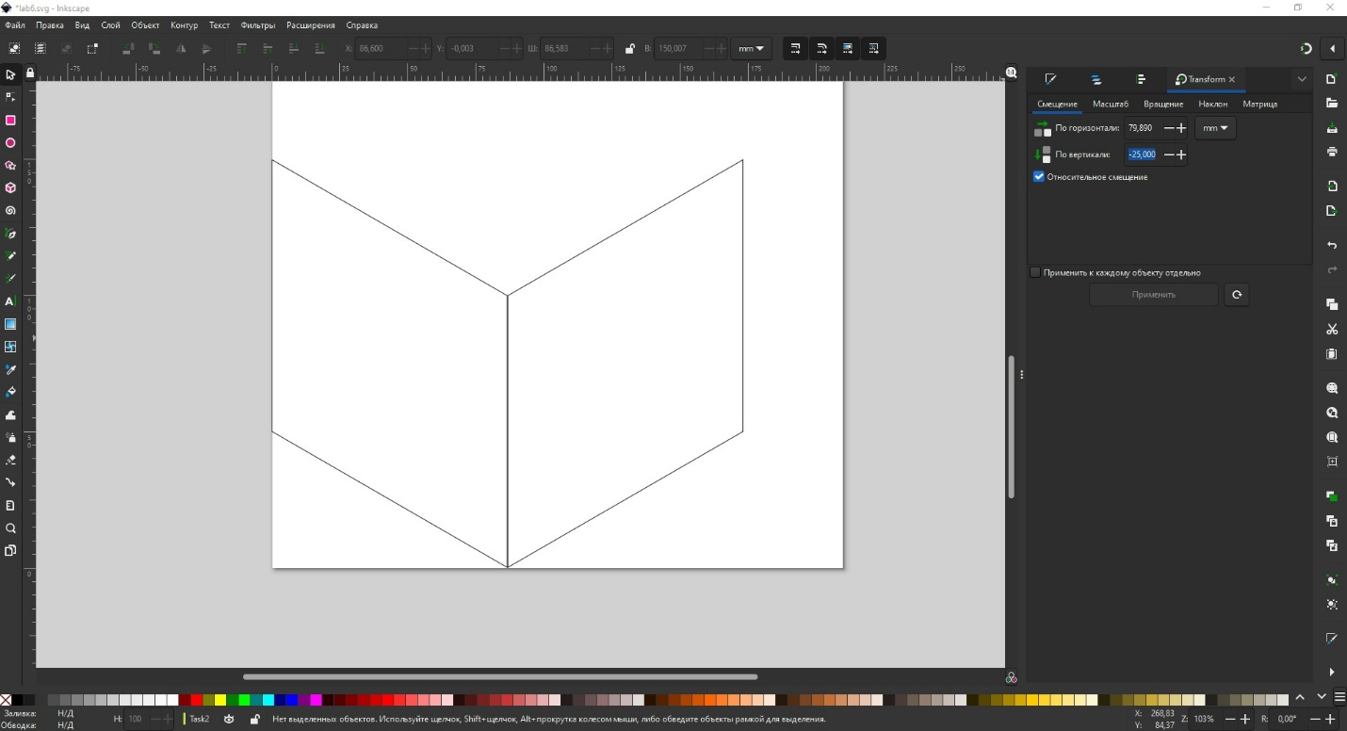

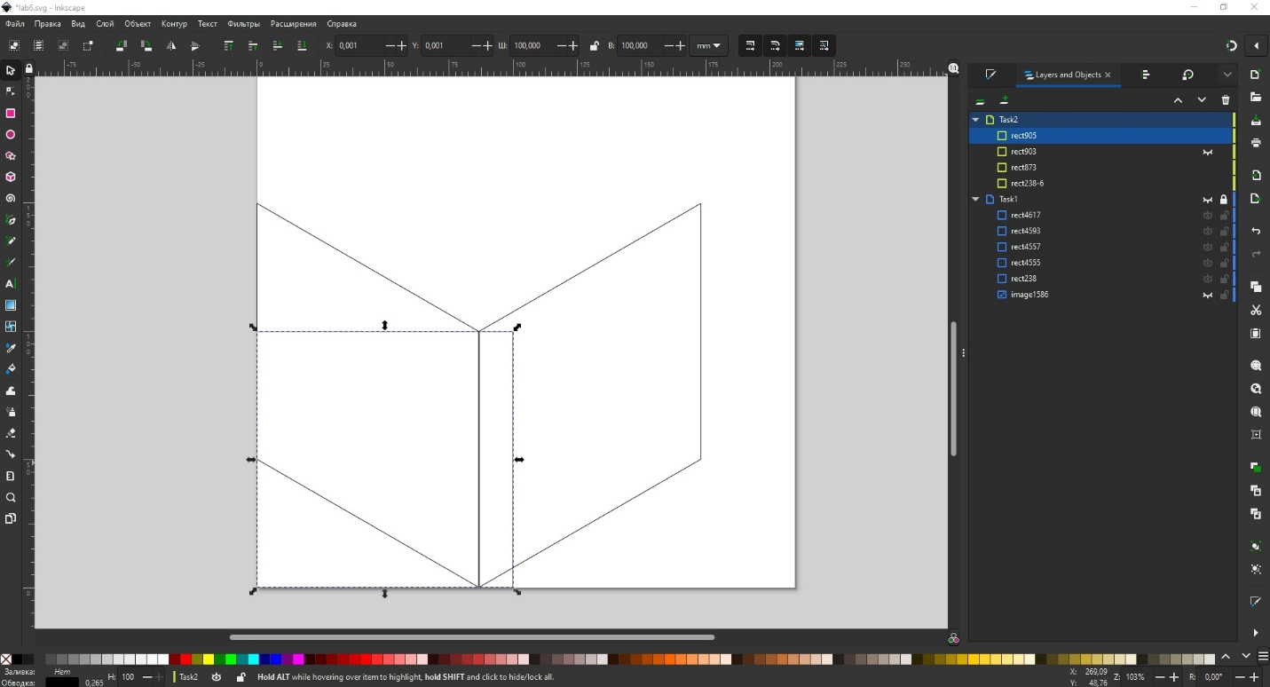

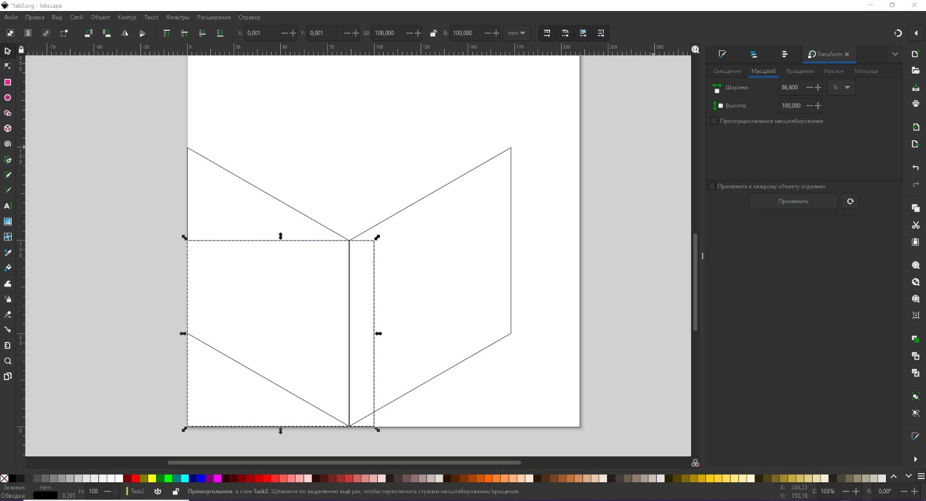

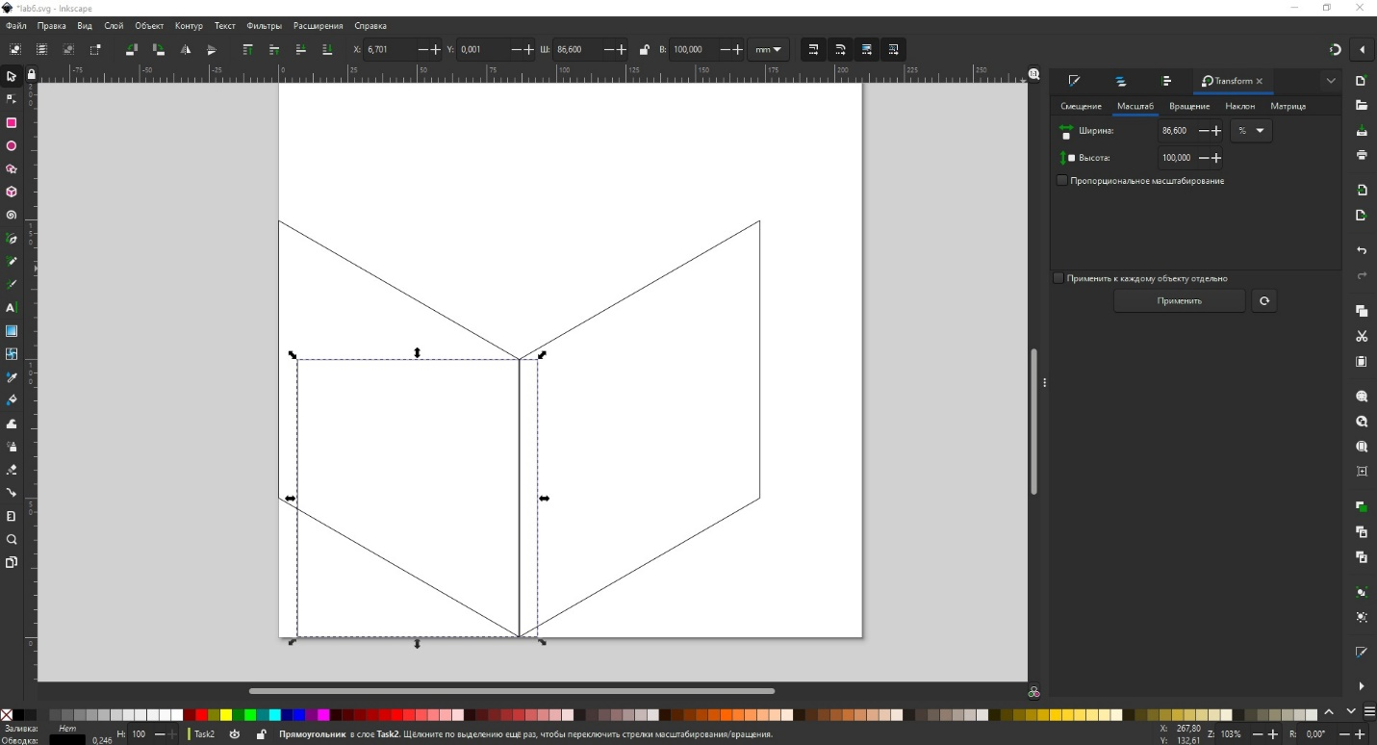

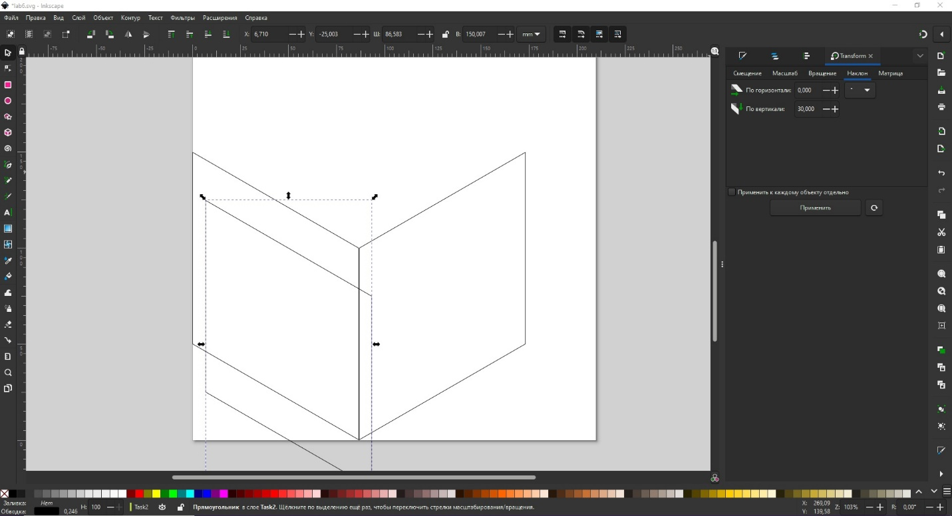

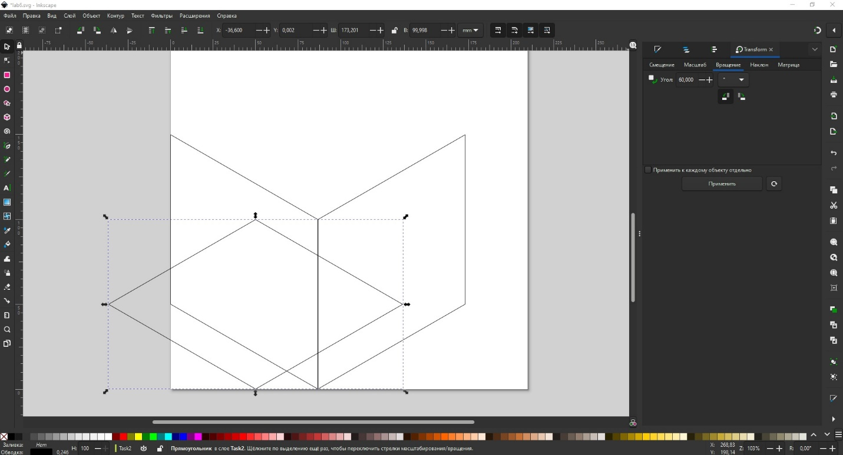

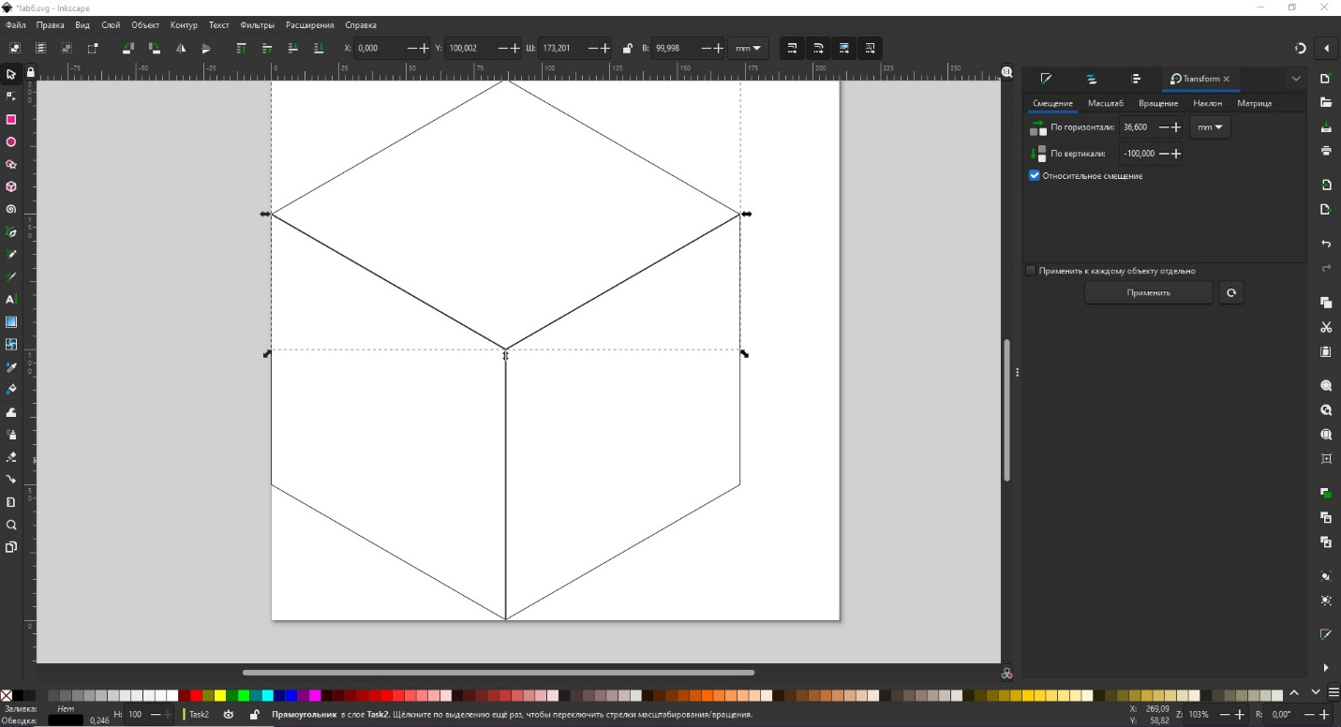

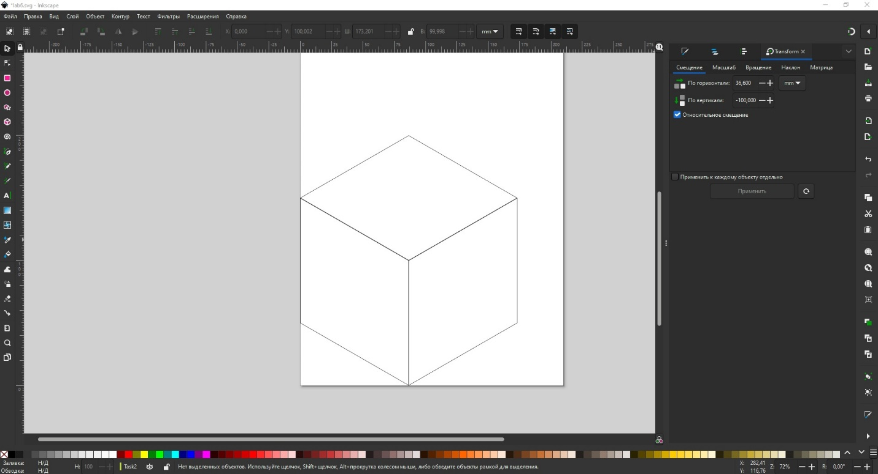

Построим фигуру с помощью матриц для аффинных преобразований.

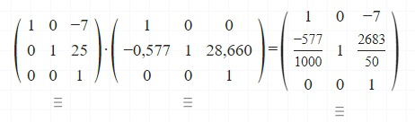

В данном выражении:  
Первая матрица характеризует финальный сдвиг влево по X на 7mm и вверх по Y на 25mm (т.к. ось абсцисс у меня инвертирована, в матрицу значение вносится со знаком плюс);   
Вторая матрица характеризует наклон на 30 градусов по вертикальной оси Y. По правилам Inkscape в качестве tg угла поворота указываем -0.577 (направление сдвига в положительном направлении оси Y). Также нам необходимо учесть автоматический сдвиг Inkscape при применении операции через матрицу и сдвиг Inkscape при применении операции через трансформацию, т.о. в ячейке сдвига по Y необходимо указать 28,66mm.

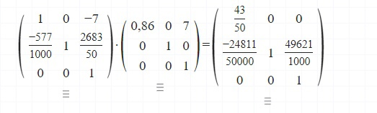

В данном выражении:  
Первая матрица получена из предыдущего шага.   
Вторая матрица характеризует масштабирование ширины на 86%. По правилам Inkscape необходимо учесть сдвиг на 7mm вправо при применении операции через трансформацию, т.о. в ячейке сдвига по X необходимо указать 7mm.

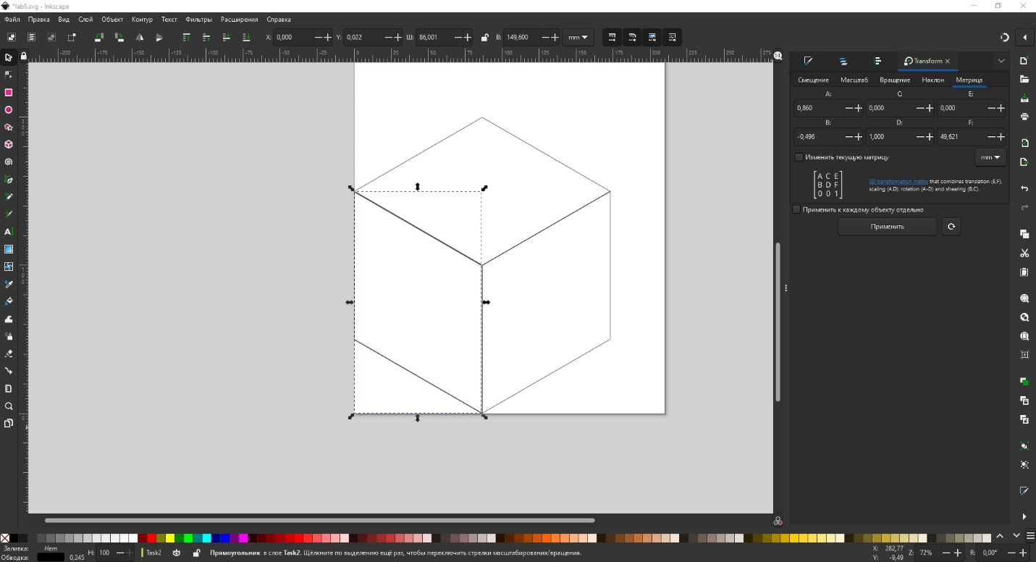

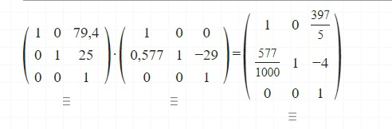

В данном выражении:  
Первая матрица характеризует финальный сдвиг вправо по X на 79,4mm и вверх по Y на 25mm (т.к. ось абсцисс у меня инвертирована, в матрицу значение вносится со знаком плюс);   
Вторая матрица характеризует наклон на -60 градусов по вертикальной оси Y. По правилам Inkscape в качестве tg угла поворота указываем -0.577 (направление сдвига в положительном отрицательном оси Y). Также нам необходимо учесть автоматический сдвиг Inkscape при применении операции через матрицу и сдвиг Inkscape при применении операции через трансформацию, т.о. в ячейке сдвига по Y необходимо указать -29mm (вероятно, значение должно быть похожим на такое же из прошлого пункта, но пришлось немного скорректировать сдвиг для лучшей целостности картинки).

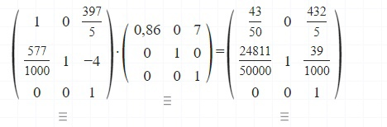

В данном выражении:  
Первая матрица получена из предыдущего шага.   
Вторая матрица характеризует масштабирование ширины на 86%. По правилам Inkscape необходимо учесть сдвиг на 7mm вправо при применении операции через трансформацию, т.о. в ячейке сдвига по X необходимо указать 7mm.

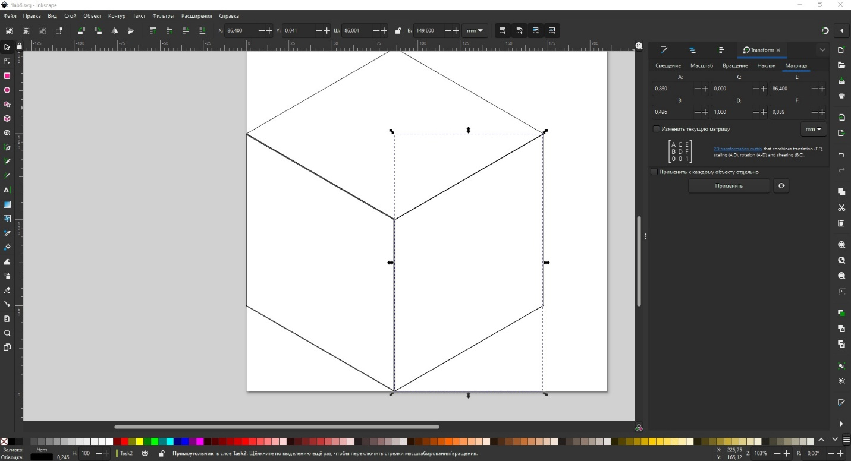

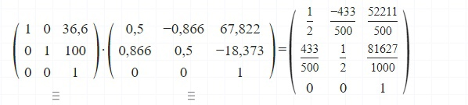

В данном выражении:  
Первая матрица характеризует финальный сдвиг вправо по X на 36,6mm и вверх по Y на 25mm (т.к. ось абсцисс у меня инвертирована, в матрицу значение вносится со знаком плюс);   
Вторая матрица характеризует поворот на 60 градусов против часовой стрелки. Также нам необходимо учесть автоматический сдвиг Inkscape при применении операции через матрицу и сдвиг Inkscape при применении операции через трансформацию, т.о. в ячейке сдвига по Y необходимо указать -18,373mm, а по X 67,822mm.

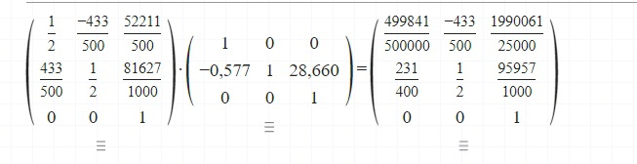

В данном выражении:  
Первая матрица получена из предыдущего шага.   
Вторая матрица характеризует наклон на 30 градусов по вертикальной оси Y. По правилам Inkscape в качестве tg угла поворота указываем -0.577 (направление сдвига в положительном направлении оси Y). Также нам необходимо учесть автоматический сдвиг Inkscape при применении операции через матрицу и сдвиг Inkscape при применении операции через трансформацию, т.о. в ячейке сдвига по Y необходимо указать 28,66mm.

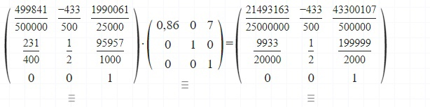

В данном выражении:  
Первая матрица получена из предыдущего шага.   
Вторая матрица характеризует масштабирование ширины на 86%. По правилам Inkscape необходимо учесть сдвиг на 7mm вправо при применении операции через трансформацию, т.о. в ячейке сдвига по X необходимо указать 7mm.

